КУЛЬТУРНЫЙ ДНЕВНИК ШКОЛЬНИКА РЕСПУБЛИКИ ДАГЕСТАН

Ученика 5а класса МКОУ «Первомайская СОШ»
Гасанова Магомеда

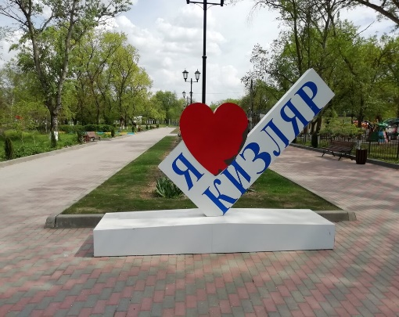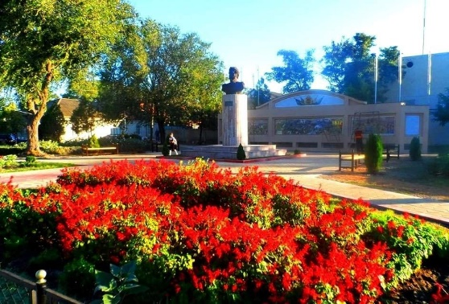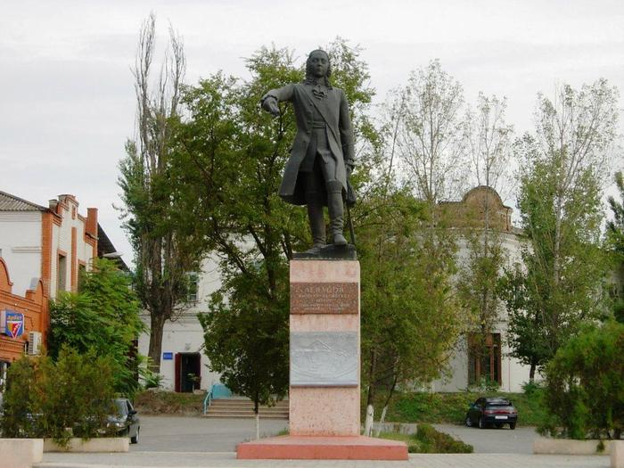
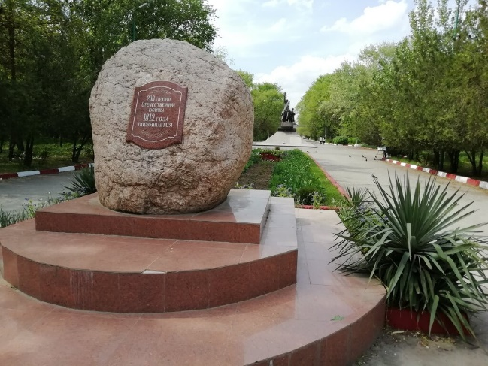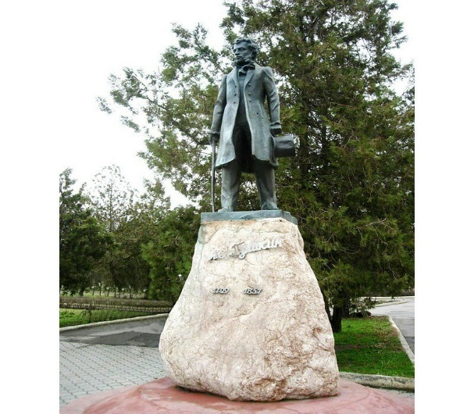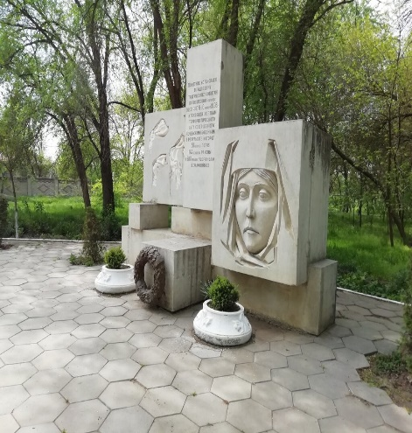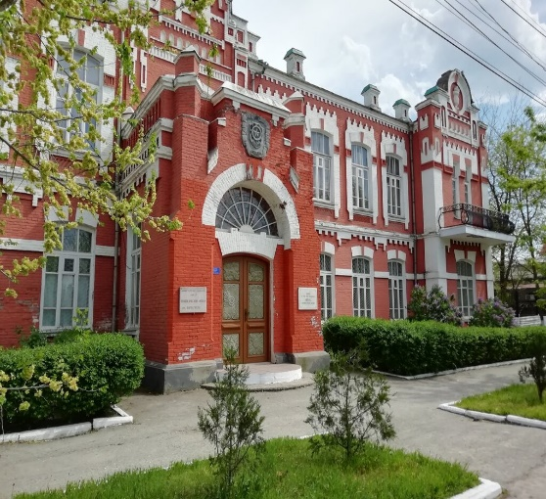

Дорогой друг!
Перед тобой культурный дневник школьника. Он предназначен не для выставления отметок и записывания домашнего задания. Он станет тебе полезен в другом.
В прошлом (да и сегодня) в России существовали традиции – люди вели дневники, записывая в них свои впечатления об увиденном, прочитанном, прочувственном. Многие из этих дневников стали впоследствии основой для создания знаменитых книг, проведения научных исследований, написания энциклопедий и словарей.
Твой культурный дневник поможет тебе сделать свои наблюдения, открытия, проекты и исследования в области истории, культуры и искусства Российской Федерации, Республики Дагестан и села и города. В нем ты сможешь представить собственные мысли после посещения музеев, концертных залов, памятных исторических мести своей малой родины.
Чтобы украсить дневник, ты можешь (вместе с родителями) подготовить фотографии, рисунки, коллажи, добавить в него тексты и другие материалы.
Желаем тебе интересных встреч, путешествий, знакомств с музыкой, спектаклями, выставками, народными традициями, архитектурными сооружениями!
Удачи!

Раздел 1. Приглашение к чтению.

Дата, форма посещения (очная или дистанционная) | Посещение с родителями/групповое/индивидуальное | Название, место расположения | Впечатление | Фотографии
9.02.2021 | Индивидуальное | Школьный этап конкурса чтецов Живая классика» | Я участвовал в школьном этапе конкурса «Живая классика» с произведением Марины Дружининой «Звоните, вам споют» Я впервые выступал на конкурсе чтецов и очень волновался. Но волнение мое было напрасным .Я занял второе место, чему был очень рад! Очень хочу принять участие и в следующем году. | 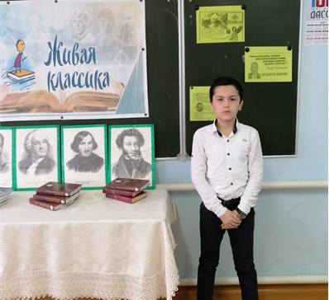
17 марта  очная | индивидуальное | Чтение повести В Железникова «Жизнь и приключения чудака» | На днях я прочитал повесть В Железникова «Жизнь и приключения чудака» Эта повесть учит принимать самостоятельные решения, брать на себя ответственность за происходящее вокруг. Мне очень понравился смысл этой повести. Книга очень интересная, познавательная, а самое главное смешная!!! | 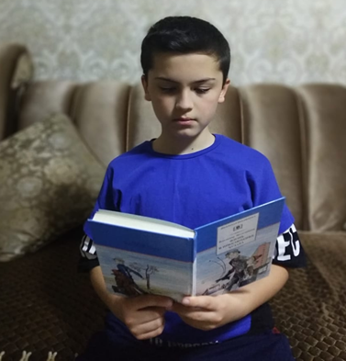

Раздел 2.Волшебный мир искусства
№ | Дата, форма посещения (очная или дистанционная) | Посещение с родителями/групповое/индивидуальное | Название, место расположения | Впечатление | Фотографии
1 | Виртуальная экскурсия | индивидуальное | Эрмитаж  Музей изобразительного и декоративно-прикладного искусства, расположенный в городе Санкт-Петербург. Один из крупнейших художественных музеев в мире | Несмотря на то, что экскурсия была виртуальной, мне было интересно. Государственный Эрмитаж является крупнейшим художественным и культурно-историческим музеем не только России, но и всего мира. Изучать искусство, осматривать залы, картины и скульптуры на компьютере ничуть не хуже, чем вживую, и в чем-то даже лучше (не нужно много ходить!). Советую посетить Эрмитаж всем своим одноклассникам. | 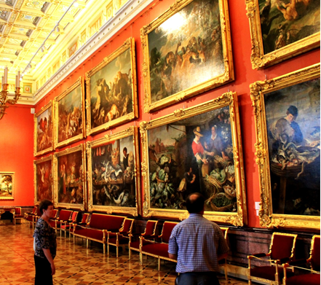
Раздел 3. Театральные встречи.
№ | Дата, форма посещения (очная или дистанционная) | Посещение с родителями/групповое/индивидуальное | Название, место расположения | Впечатление | Фотографии
1 | Дистанционная | Индивидуальное | Спектакль «Мама-кот». Театр имени Владимира Маяковского | Спектакль - прекрасный! Отличная актерская игра, потрясающие декорации. В спектакле очень много песен, красивые костюмы. Необыкновенный добрый спектакль для детей и взрослых. | 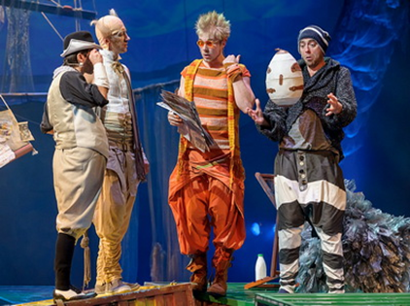
2 | Дистанционная | Индивидуальное | Спектакль «Маугли»  Детский музыкальный театр им. Н.И.Сац | Думал, что мне будет не очень интересно, но получил необыкновенное удовольствие!  Спектакль яркий, захватил с самого начала и не отпускал до конца. Декорации и костюмы оригинальны. Музыка Ш. Чалаева потрясающе передает атмосферу диких джунглей. Актерская игра, пластика и пение всех исполнителей великолепны. Впечатлила волчья стая своей сплоченностью. | 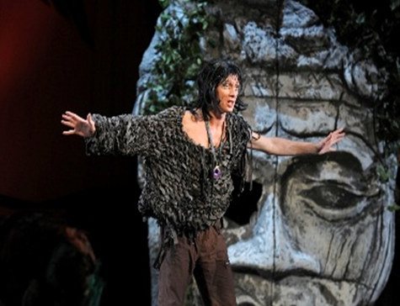
Раздел 4. Удивительный мир кино.
№ | Дата, форма посещения (очная или дистанционная) | Посещение с родителями/групповое/индивидуальное | Название, место расположения | Впечатление | Фотографии
1 | Дистанционная | Индивидуальное | Фильм «Пеликан» | Мне очень понравился этот фильм. Это очень душевный и добрый фильм о дружбе мальчика и розового пеликана. | 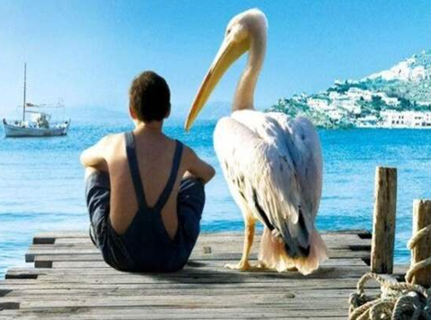
2 | Март  Дистанционная | Групповое | Мультфильм «Двенадцать месяцев» по пьесе-сказке С.Я.Маршака | По литературе мы недавно прочитали очень интересную сказку «Двенадцать месяцев». Мы с нетерпением ждали просмотра мультфильма по сказке. Весь класс был в восторге от просмотра | 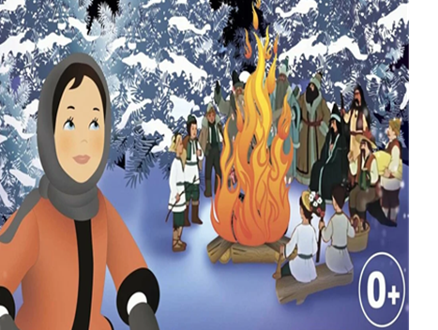

Раздел 5 Народные традиции и обычаи моего края
№ | Дата, форма посещения (очная или дистанционная) | Посещение с родителями/групповое/индивидуальное | Название, место расположения | Впечатление | Фотографии
1 | очная | Групповое | Праздник «Ураза-Байрам» | Я каждый год жду этот праздник. Этот праздник мой самый любимый Это праздник всех мусульман. Все ходят друг к другу в гости , у всех праздничное настроение. | 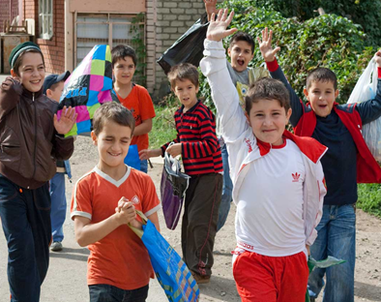
Раздел 6. Музейное зазеркалье.
№ | Дата, форма посещения (очная или дистанционная) | Посещение с родителями/групповое/индивидуальное | Название, место расположения | Впечатление | Фотографии
1 | Дистанционная | Индивидуальное | Кизлярский Краеведческий Музей им. П. И. Багратиона | К сожалению, я посетил музей дистанционно, но летом мы с классом хотим посетить этот музей. Несмотря на то, что это была дистанционное путешествие, мне было очень интересно. Очень большой материал из истории нашей страны. Большое количество экспонатов. | 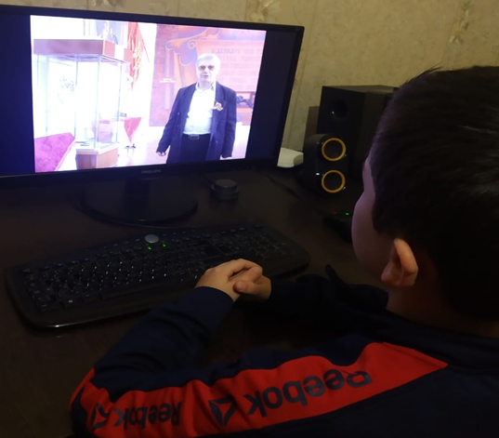

Раздел 7.Туризм и отдых.
№ | Дата, форма посещения (очная или дистанционная) | Посещение с родителями/групповое/индивидуальное | Название, место расположения | Впечатление | Фотографии
1 | Очная | С родителями | Сулакский каньон. Расположен в восточной части республики и входит в состав Унцукульского, Буйнакского и Казбековского районов | Очень красивое место. Вид завораживает, можно долго смотреть на эти горы и на чистую голубую воду в реке. Захватывает дух! | 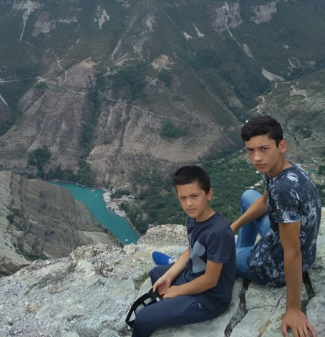

Раздел 8

В МИРЕ АРХИТЕКТУРЫ Сфотографируй понравившееся тебе архитектурное сооружение своего города(другого города),в котором ты бывал(а)и размести фотографию
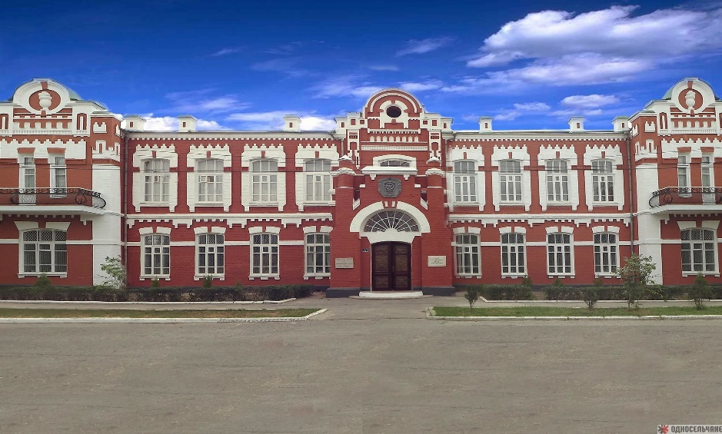

Напиши,чем привлекателено,чем запоминается это сооружение, опиши свои впечатления

Кизлярский Краеведческий Музей им. П. И. Багратиона
Музей был основан в ноябре 1961 г. и назван в честь великого полководца России, героя Отечественной войны 1812 г., родившегося, получившего воспитание, образование и боевое крещение в Кизляре (первой крепости на Кавказской линии). В музее есть залы, посвященные Багратиону.
Посетители могут увидеть коллекции боевого оружия горцев, одежда, украшения, старинная мебель, предметы быта, карты, тематические фотографии и другие старинные и раритетные артефакты. В музее есть и залы, посвященные ВОВ и афганской войне.
В музее проходят художественные выставки и мероприятия, посвященные государственным, светским и религиозным праздникам, проводятся тематические встречи со школьниками, студентами и ветеранами войны.
ВПЕЧАТЛЕНИЯ:
Здание музея привлекло мое внимание - очень симпатичное, аккуратное с большими белыми окнами на фоне красных кирпичных стен. Соответственно и залы светлые, экспонатов не очень много - в основном фотографии и одежда.

Раздел 9

Увлекательные

и запоминающиеся выходные

ЗАДАНИЯ
1. Сфотографируйся в интересном месте, в котором ты провел свой выходной день. Размести здесь эту фотографию.
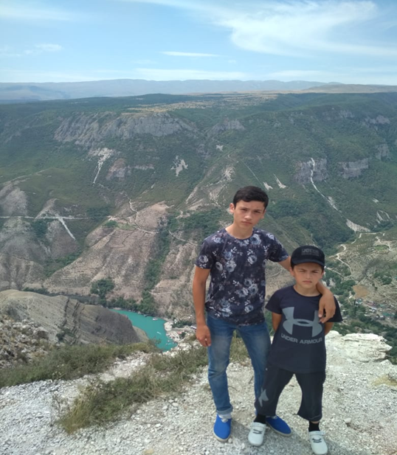
ОТДЫХ С СЕМЬЕЙ В СУЛАКСКОМ КАНЬОНЕ
2. Напиши, чем тебе запомнился этот выходной день, что интересного, полезного он принес.
В начале сентября я с семьей поехал в Сулакский каньон. Сулакский каньон -одна из самых популярных природных достопримечательностей на сегодняшний день в Дагестане .Особенно меня потряс цвет воды в каньоне.
Он был синий-синий. Мы поехали на смотровую площадку, откуда вид на каньон был просто потрясающим! Мы много фотографировались, чтобы запечатлеть эту поездку на память. Я провел этот день с семьей и был очень этому рад.
- Какой интересный фильм (мультфильм) ты посмотрел в этот выходной день? Напиши, что можно о нем рассказать одноклассникам. 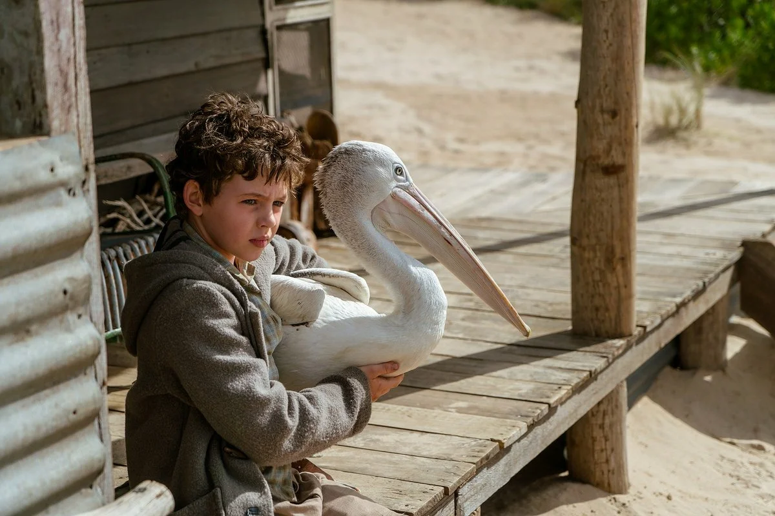
Две недели назад на выходных я посмотрел очень интересный фильм «Пеликан» Это очень добрый фильм о большой дружбе мальчика и розового пеликана, которого он , совсем еще птенцом, выменял на золотой мамин крестик у моряка и вырастил в хижине в тайне от сурового отца. Я посоветовал бы одноклассникам этот фильм , потому что этот фильм учит бережному отношению к природе и к ее обитателям

В оформлении дневника использованы фотоматериалы
из открытого доступа сети интернет

